人教版七年级地理（上）期中检测试卷 一、单项选择题(每题2分,共50分) 将答案填入表格中
题号 | 1 | 2 | 3 | 4 | 5 | 6 | 7 | 8 | 9 | 10 | 11 | 12 | 13
答案
题号 | 14 | 15 | 16 | 17 | 18 | 19 | 20 | 21 | 22 | 23 | 24 | 25
答案
1、划分东西半球的分界线是
A:赤道 B:160°E和20°W组成的经线圈
C:0°和180°组成的经线圈 D:160°W和20°E的经线圈
2、下列关于地球公转的叙述正确的是
A:公转周期是一天 B:自西向东公转
C:地轴不停地旋转 D:公转使地球上产生了昼夜更替现象
3、地球自转产生的地理现象是
A:四季的转换 B:昼夜长短的变化
C:昼夜更替 D:正午太阳高度的变化
4、划分地球上五带的依据是
A、有无极昼极夜 B、有无阳光直射
C、有无明显的季节变化 D、获得太阳光热的多少
5、在等高线地图上，等高线向高处弯曲表示该处是
A:山脊 B:山谷 C:鞍部 D:陡 坡
6、地球上每天昼夜等长的地方是
A.南北回归线 B.南北极圈 C. 赤道 D. 两极
7、比例尺中最大的是：
A .千分之一 B. 万分之一 C .十万分之一 D .百万分之一
8、在1：500000的地图上，实地距离为20千米的两城市在图上的距离是
A. 5厘米 B. 4厘米 C. 3厘米 D. 2厘米
9、有关纬线的叙述，正确的是：
A. 所有的纬线都是半圆状 B. 所有纬线长度都相等
C. 所有的纬线都指示南北方向 D. 所有的纬线都指示东西方向
10、四大洋中，面积最大的是
A．北冰洋 B大西洋 C太平洋 D印度洋
１１、地球自转和公转
A周期相同 B:产生的地理现象相同
C:方向相同 D:无相同之处
１２、几乎全于海洋的板块是
A、印度样板块 B、太平洋板块
C、南极洲板块 D、大西洋板块
１３、某人站在咱南极点上举目远望，所看方向是
A、南方 B、北方
C、西方 D、东方
１４、属于经线的是
A、赤道 B、南极圈 C、北纬40° D、本初子午线
１５、本初子午线是从哪个国家通过
A：英国 B：中国 C：美国 D：俄罗斯
１６、最长的纬线是
A：赤道 B：本初子午线 C：极圈 D：回归线
１７、关于地球表面基本面貌的叙述，正确的是
A、地球有时被称为“水星” B、六分海洋，四分陆地
C、北半球陆地面积比南半球大 D、东半球海洋面积比西半球大
１８、纬度最高的大洲是
A、欧洲 B、北美洲 C、南美洲 D、南极洲
１９、由三个大洲（亚、欧、北美洲）包围的世界大洋是
A、太平洋 B、大西洋 C、印度洋 D、北冰洋
２０、下列大洲，按面积大小顺序排列正确的是
A、亚洲、欧洲、南极洲 B、非洲、大洋洲、南美洲
C、亚洲、欧洲、北美洲 D、亚洲、南极洲、大洋洲

２１、全部位于南半球的大洲是
A：大洋洲 B：非洲 C：南美洲 D：南极洲
２２、地理工作者在喜马拉雅山脉的岩层中发现有鱼、海螺等海洋生物化石；很久很久以前，台湾岛和大陆是相连的。其原因是
A、火山爆发和海啸 B、地壳变动和海陆升降
C、登山运动员携带的物品和人们的填海造陆 D、气候变化和冰川消融
２３、在寒冷的南极大陆发现有煤层，这可以用什么原理解释？
A、地质力学 B、大陆漂移学说 C、板块构造学说 D、海底扩张学说
２４、全球大致划分为：
A .四大板块 B .七大板块 C .五大板块 D .六大板块
２５、世界上面积最大的陆地是：
A .南极洲大陆 B.非洲大陆 C.美洲大陆 D.亚欧大陆
二. 填空题．(10分)
26．世界两大火山地震带是_____________火山地震带 和_________________________ 火山地震带。
27．亚洲与非洲的分界是__________运河。南北美洲与__________运河为界。
28. 地图上的三要素是 ______________ ,__________ ______________ 。
29地方时差异是地球____________ 转造成的。
30图幅相同时，比例尺越大，表示的空间范围越__________，反映的内容越__________。
三．判断正误（１０分）
１．向东度数增大为东经，度数减小为西经。 （ ）
2．地球仪上连接南北两极的线叫做经线。 （ ）
3．卫星云图上白云区天气晴朗 （ ）
4．亚洲全位于亚欧板块上，大洋州位于印度洋板块上。 （ ）
5．地球任何半球都是海洋面积大于陆地面积。 （ ）
6．地图一般可分为自然地图和社会经济地图两大类。 （ ）
7．等高线越密坡越陡，等深线越密坡越缓。 （ ）
8地球自转产生了昼夜现象。 （ ）
9．在以北极为中心的地图上，地球呈逆时钟自转。 （ ）
10．6月22日前后为北半球夏至日，此日北半球昼最长。 （ ）
四．读图填空（30分）
１．读右方“地球上的五带图”填空说明图中字母
所代表的地理事物(11分)
“
0°
A
B
C
D
E
F
G
H
N
S
- 地球五带：
A __________ B ___________
C __________ D __________ E __________
- 重要纬线：
F __________ G ___________ H __________
（3）有极昼极夜现象的是 带，有阳光直射
现象的是 带，四季分明的温度带是 带。

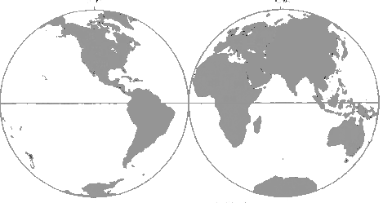
２. 读右图，回答下列问题：
①
②
③
④
⑤
⑥
⑦
①
②
③
④
⑤
⑥
⑦
- 在图中填注：大西洋、
北冰洋、太平洋 印度洋。
- 写出图中数字代表
的大洲名称：
①__________ ②____________
③__________ ④____________
⑤__________ ⑥____________
⑦_________（11分）
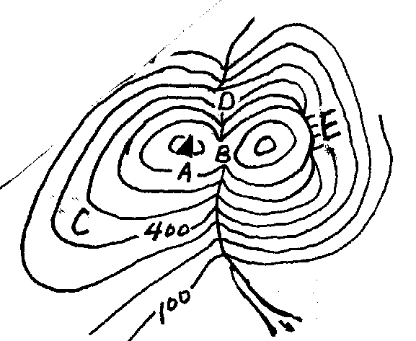
3.读右图“等高线地形图”，完成下列内容(８分):
(1)图中字母分别表示的地形部位是:
山峰 鞍部 陡崖
(2)C、D中位于山谷的是 .坡度较缓的是
选择上山最省力的地点是 ，
（３）选择攀岩的最佳地点是 。（填字母）
该地形区最大海拔不超过 米。
说明：本试题重在检测七年级学生对地理基础知识、基本概念学习掌握情况，了解学生灵活运用所学知识分析解决地理问题的能力和读图分析能力、自学能力，旨在通过检测较全面的了解学生的学习情况，指导教学，提高学生的地理综和素质。
本卷共四大题，前三题重在基础知识和基本能力考察，第四大题重在考查学生读图了学生对等高线地形图的判读能力。

参考答案：一、单选题(每题2分.共50分)
1(B)2(B).3(C ).4(D ).5(B ).6(C).7(A).8(B).9(D).10(C).11(C ).12(B ).13(B ).14(D).15(A ).16(A ).17(C).18(D).19(D )20(D ).21(D ).22(B ).23(B ).24(D ).25(D ).
二.填空题(每题1分、共10分)
26.环太平洋、地中海.阿尔卑斯一喜玛拉雅；２７．苏伊士．巴拿马；
２８．比例尺．方向．图例和注记；２９．自；３０．小．详细；
三．判断题（共１０分）
１（√） ２（× ） ３（× ） ４（× ） ５（√） ６（√） ７（× ） ８（× ） ９（√） 10（√）
四．读图填空（30分）
1.（1）A _北寒带，B北温带，C热带，D南温带，E南寒带
（2） F北极圈，G北回归线，H __赤道；（3）寒带，热带，温带
2.（1）略；（2）.亚洲.欧洲.南极洲.大洋州.北美洲.南美洲.非洲.
3.(1) A _. B. E;(2) D. C. C;(3) E.1000;

√

